


ZÁRÓDOLGOZAT

Készítették:
Molnár Erik – Tüske Adrián Dominik - Zima Zalán
Konzulens:
Horváth István

Miskolc
2025.
Miskolci SZC Kandó Kálmán Informatikai Technikum
Miskolci Szakképzési Centrum

SZOFTVERFEJLESZTŐ- ÉS TESZTELŐ SZAK


Foodify
Molnár Erik – Tüske Adrián Dominik - Zima Zalán
2024-2025
Tartalom
Bevezetés 5
Fejlesztői dokumentáció 6
Feladat 6
Környezet 6
Forráskód 6
Felhasznált Technológiák 7
ASP.NET Core Web API 7
Entity Framework Core 8
Lucide 8
HTML 8
CSS 10
Bootstrap 11
JavaScript 11
React 12
Axios 12
XAMPP 13
PHPMYADMIN 13
Adatbázis 15
GitHub 16
Visual Studio 16
Visual Studio Code 17
Az oldal felépítése 18
Főoldal 18
Navigációs sáv 18
Bejelentkezés és Regisztráció 19
Saját fiók 21
Rendelés folyamata 22
Admin felület 23
Bejelentkezés 24
Menüpontok 24
Összegzés 26
FORRÁSOK 27

Bevezetés
Célunk egy olyan platform létrehozása volt, amely mind a vendégek, mind az éttermek számára előnyös, és amely hosszú távon is fenntartható, fejlődőképes rendszerként működik.
A Foodify egy modern, gyors és felhasználóbarát online ételrendelő platform, amely lehetővé teszi a felhasználók számára, hogy néhány kattintással megrendeljék kedvenc ételeiket. A rendszer célja, hogy egyszerű és kényelmes megoldást nyújtson mind az éttermeknek, mind a megrendelőknek, minimalizálva a várakozási időt és maximalizálva a rendelési élményt.
Miért pont ezt választottuk?
A piacon számos ételrendelő alkalmazás elérhető, de mi egy olyan rendszert akartunk létrehozni, amely nem csak előre meghatározott éttermekkel működik, hanem bármelyik vendéglátóhely könnyedén csatlakozhat. Jobb ügyfélélményt biztosít, és az átlátható rendeléskezelés minimalizálja a várakozási időt.
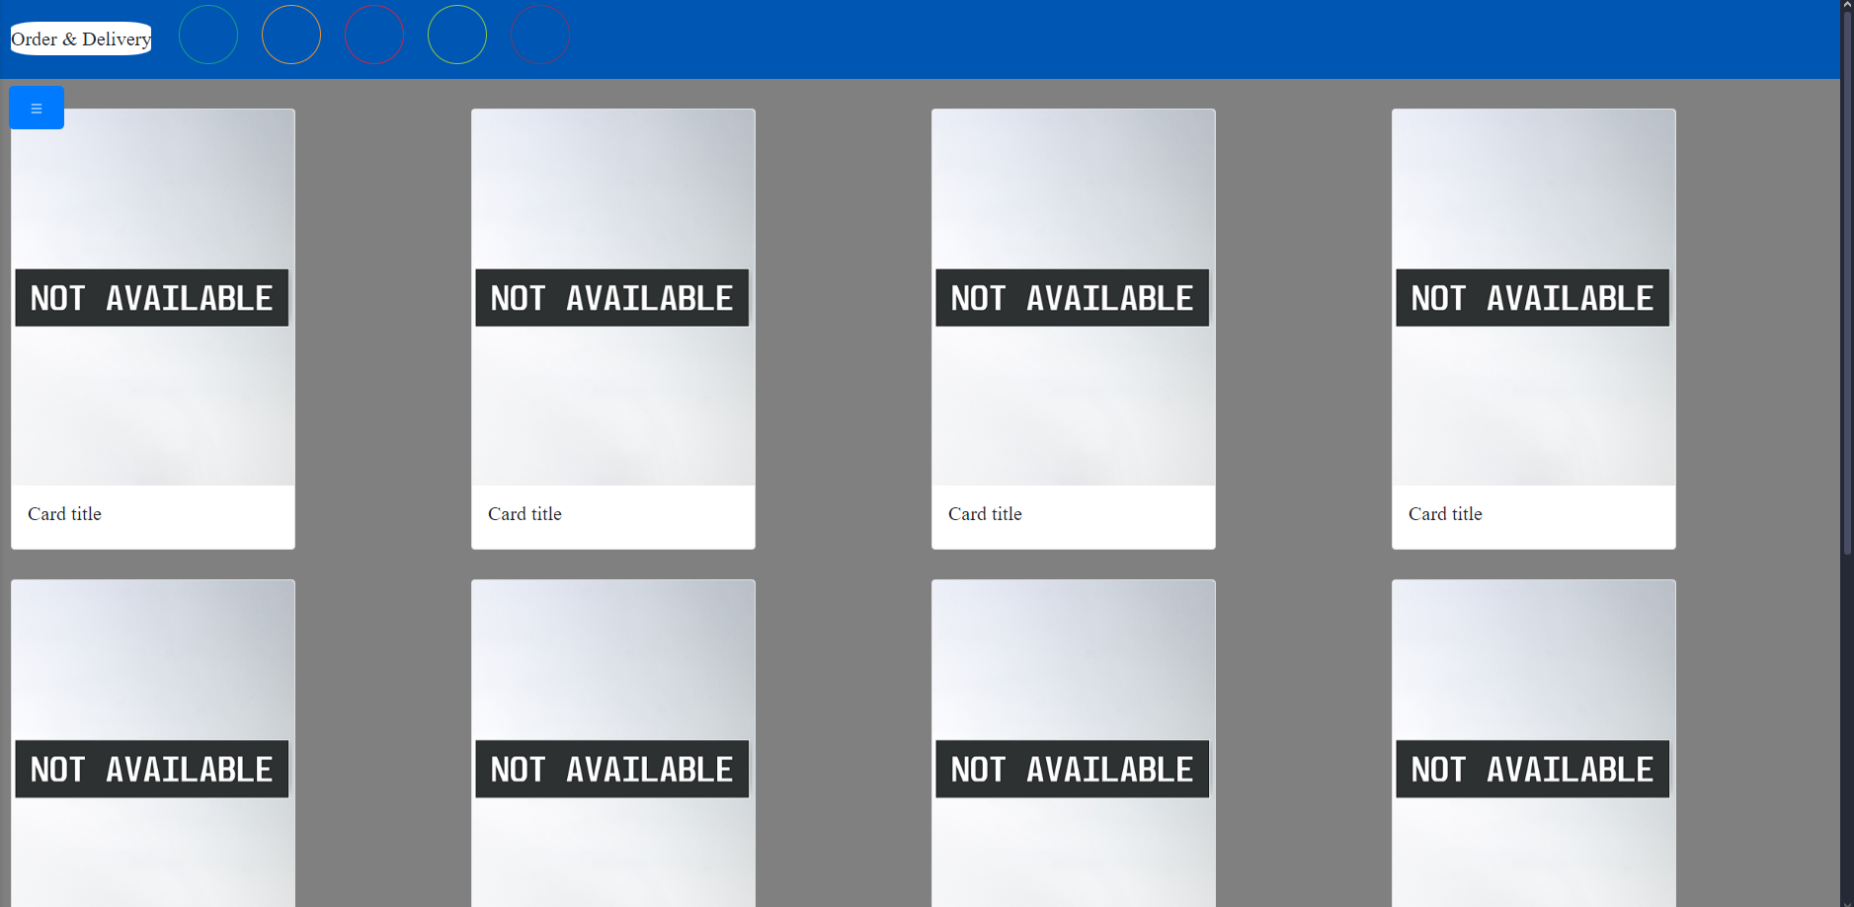
1. ábra
A weboldal korai designja

Fejlesztői dokumentáció

Feladat
• Életszerű, valódi problémára nyújt megoldást.
• Adattárolási és -kezelési funkciókat is megvalósít.
• RESTful architektúrának megfelelő szerver és kliens oldali komponenseket egyaránt tartalmaz.
• A kliens oldali komponens vagy komponensek egyaránt alkalmasak asztali és mobil eszközökön történő használatra.

Környezet
Otthoni PC, exe futtatására alkalmas operációs rendszer (pl. Windows 7). HTML fordítóprogram, Code: Visual Studio Code fejlesztői környezet.

Forráskód
A teljes fejlesztői anyag a Vizsga nevű GitHub könyvtárban található meg.


Felhasznált Technológiák

ASP.NET Core Web API
Az ASP.NET Core Web API egy nagy teljesítményű, nyílt forráskódú C# keretrendszer, amely lehetővé teszi RESTful http-alapú webszolgáltatások kiépítését. Kifejezetten JSON vagy más könnyen használható formátumok kezelésére tervezték.
Az ASP.NET Core az alábbi előnyöket kínálja a fejlesztők számára:
- Egységes történet a webes felhasználói felület és a webes API-k építéséhez.
- Tesztelhetőségre tervezett architektúra.
- A Razor Pages egyszerűbbé és produktívabbá teszi az oldalközpontú projectek kódolását.
- A Blazor lehetővé teszi a C# használatát a böngészőben a JavaScript mellett. Megoszthatjuk a szerver- és kliensoldali alkalmazáslogikát a .NET-tel írva.
- Lehetőség a fejlesztésre és futtatásra Windows, macOS és Linux alatt.
- Nyílt forráskódú és közösségközpontú.
- Modern, kliensoldali keretrendszerek és fejlesztési munkafolyamatok integrálása.
- Távoli eljáráshívás (RPC) szolgáltatások gRPC használatával történő hosztolásának támogatása.
- Felhőalapú, környezetalapú konfigurációs rendszer.
- Beépített függőségi injektálás.
- Könnyű, nagy teljesítményű és moduláris HTTP-kéréskezelő pipeline.
- A következőkön való hosztolás képessége:
- Kestrel
- IIS
- HTTP.sys
- Nginx
  - Apache
  - Docker
- Oldalankénti verziókezelés.
- A modern webfejlesztést egyszerűsítő eszközrendszer.


Entity Framework Core
Az Entity Framework Core egy a Microsoft által fejlesztett nyílt forráskódú, objektum-relációs (ORM), könnyen bővíthető keretrendszer, amely segítségével adatbázis műveletek végezhetőek .NET objektumok használatával, SQL kód írása nélkül.
A keretrendszer támogatja a legtöbb modern adatbázis-kezelő rendszert, mint például a MySQL vagy az SQLite. Ezenfelül támogatja a LINQ lekérdezések használatát, amely erőteljes módot kínál az adatok elérésére és azok manipulálására.
A keretrendszer továbbá támogatja, hogy a fejlesztők az adatmodelleket a Code First megközelítés segítéségével hozhassák létre.
Az EF Core használatával az adatokhoz történő hozzáférés egy modellen keresztül történik, amely entitás osztályokat és egy kontextust objektumot tartalmaz. Az EF három fő modellfejlesztési stratégiát támogat:
- Modell létrehozása meglévő adatbázis alapján.
- Modell specifikálása, amely megfelel az adatbázisnak.
- Modell alapján adatbázis létrehozása az EF Migráció segítségével. A Migráció lehetőséget biztosít az adatbázisséma evolúciójára a modell változásai alapján.


Lucide
A Lucide egy nyílt forráskódú ikontár, amely több mint 1000 vektoros (svg) fájlt biztosít ikonok és szimbólumok megjelenítéséhez digitális és nem digitális projektekben. A könyvtár célja, hogy megkönnyítse a tervezők és fejlesztők számára az ikonok projektjeikbe való beépítését azáltal, hogy több hivatalos csomagot biztosít, amelyek megkönnyítik ezen ikonok használatát a projektben.

HTML
A HTML egy angol mozaikszó, melynek jelentése HyperText Markup Language, amelyet magyarul Hiperszöveges Jelölőnyelvnek nevezhetünk. Bár utóbbit nem nagyon szokták használni a szakmán belül, maximum az iskolákban említik meg.
A HTML egy leíró nyelv, amelyet weboldalak készítéséhez használunk. A HTML a W3C (World Wide Web Consortium) támogatásával internetes szabvánnyá vált. Egy HTML kód egyértelműen meghatározza a weboldal felépítését, kinézetét.
Azaz a HTML nyelven megírt kódot a webböngésző értelmezi, majd a kód alapján megjeleníti a már általunk megszokott oldalakat. Az aktuális változata az 5, mely az SGML általános jelölőnyelv egy konkrét alkalmazása (azaz minden 5-ös HTML dokumentum egyben az SGML dokumentumszabványnak is meg kell, hogy feleljen).
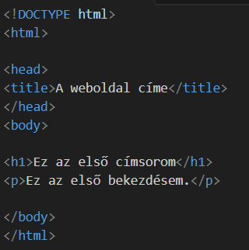
A fent látható kód a HTML felépítését mutatja be. A weboldal fejrésze a head, a címe a title, a „teste”, amit böngészünk a body, a h+szám a címsort, míg a p a bekezdést jelöli.

CSS
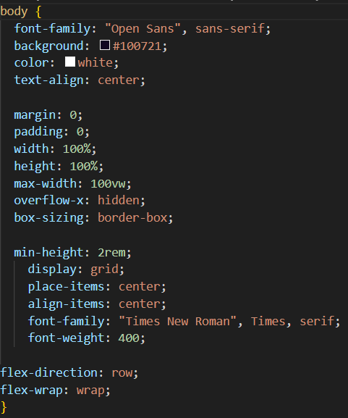
A Cascading Style Sheets (CSS) egy stíluslapnyelv, amelyet egy jelölőnyelven, például HTML-ben vagy XML-ben (beleértve az XML-dialektusokat, például az SVG-t, a MathML-t vagy az XHTML-t) írt dokumentumok megjelenítésének és stílusának meghatározására használnak. A CSS a World Wide Web egyik sarokköve a HTML és a JavaScript mellett. A HTML mellett más jelölőnyelvek is támogatják a CSS használatát, beleértve az XHTML-t, a sima XML-t, az SVG-t és az XUL-t. A CSS-t a GTK widget eszköztár is használja. Három típusa van: külső CSS, melyet külön fájlban kezelünk, belső, ha csak az adott lapon szeretnél stílusokat változtatni, vagy a sorközi, amikor csak a bekezdésnek vagy egy résznek szeretnéd a stílusát formálni.

Bootstrap
A Bootstrap egy nyílt forráskódú keretrendszer (framework), mely HTML, CSS, JavaScript technológiákat használ. Alapvetően arra jó, hogy nagyon könnyedén, és minimális energia befektetéssel tudjon valaki jól kinéző, bármilyen képernyőméreten szépen megjelenő weboldalakat készíteni. Habár nem csupán CSS keretrendszernek minősül, ezentúl az egyszerűség kedvéért így fogunk rá hivatkozni.
Miért használják sokan? A Bootstrap előnye, hogy a legtöbb „problémára”, mellyel egy fejlesztő találkozik weboldalak arculatának kialakításakor, már egy előre elkészített megoldást kínál, ami vagy teljesen megfelel az adott célra, vagy pedig minimális átalakítással.
Az elterjedtségének többek közt oka még, hogy egy egységes, mindenki számára érhető „nyelvezetet” használ, és a különféle verziói között sincsenek olyan hatalmas különbségek. Jelenleg az 5-ös verziója van jelen.
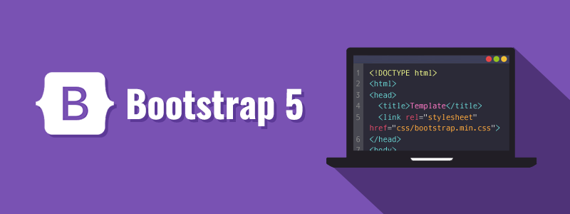


JavaScript
A JavaScript, amelyet gyakran JS-nek is szoktak rövidíteni, a web programozási nyelve és alaptechnológiája, a HTML és a CSS mellett. A webhelyek 99%-a JavaScriptet használ az ügyféloldalon a weboldal viselkedéséhez.

A webböngészőknek van egy dedikált JavaScript motorja, amely végrehajtja az ügyfélkódot. Ezeket a motorokat egyes szervereken és számos alkalmazásban is használják. A legnépszerűbb futásidejű rendszer a nem böngészőhasználathoz a Node.js.

A JavaScript egy magas szintű, gyakran éppen időben lefordított nyelv, amely megfelel az ECMAScript szabványnak. Dinamikus gépeléssel, prototípus-alapú objektumorientációval és első osztályú funkciókkal rendelkezik. Ez több paradigmát tartalmaz, és támogatja az eseményvezérelt, funkcionális és kötelező programozási stílusokat. Alkalmazásprogramozási felületekkel (API-kkal) rendelkezik a szöveggel, dátumokkal, reguláris kifejezésekkel, szabványos adatstruktúrákkal és a Document Object Modell (DOM) való munkavégzéshez.
Az ECMAScript szabvány nem tartalmaz semmilyen bemenetet/kimenetet (I/O), például hálózati, tárolási vagy grafikus eszközöket. A gyakorlatban a webböngésző vagy más futásidejű rendszer JavaScript API-kat biztosít az I/O-hoz.
Bár a Java és a JavaScript név és szintaxis hasonló, a két nyelv különbözik egymástól, és nagymértékben különbözik a tervezésben.
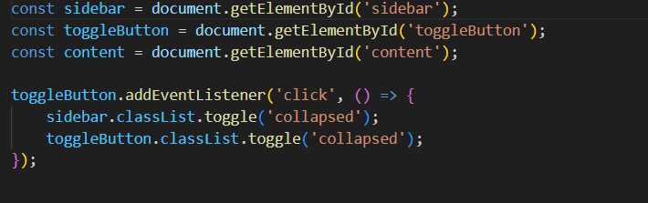


React
A React egy olyan nyílt forráskódú JavaScript könyvtár, amelyet felhasználói felületek fejlesztésére használnak. A React elsősorban a komponens-alapú fejlesztésre épít, ahol is könnyen kezelhető UI elemeket hozhatunk létre, amelyek a későbbiekben könnyen egyesíthetőek, újrahasznosíthatóak és karbantartásuk sem okoz nagyobb nehézséget.
A virtuális DOM technológiát alkalmazva hatékonyan kezeli a felhasználó felület frissüléseit. A JSX JavaScript kiterjesztést használva HTML-szerű kódok segítéségével építhetjük fel felhasználó felületünket.


Axios
Az Axios egy HTTP kérések kezelésével foglalkozó promise-alapú JavaScript könyvtár. Használható egyaránt böngészőben és Node.js-en belül is. Kliensoldalon (böngésző) a XMLHttpRequest-eket használ.
Az Axios lehetőséget nyújt különféle HTTP kérési metódusok használatára, mint pl. a GET, a POST, a PUT és a DELETE. Könnyű használhatóságú és nagykörű elterjedése miatt a JavaScript fejlesztők első számú választása az aszinkron HTTP kérések kezelésére.

XAMPP
Az XAMPP egy ingyenes és nyílt forráskódú, többplatformos webszerver-megoldáscsomag, amelyet az Apache Friends fejlesztett ki, és amely főleg az Apache HTTP Serverből, a MariaDB adatbázisból és a PHP és Perl programozási nyelveken írt szkriptek értelmezőiből áll. Mivel a legtöbb tényleges webszerver-telepítés ugyanazokat az összetevőket használja, mint az XAMPP, lehetővé teszi az átállást a helyi tesztkiszolgálóról egy élő kiszolgálóra.

Az XAMPP könnyű üzembe helyezése azt jelenti, hogy a WAMP- vagy LAMP-vermet gyorsan és egyszerűen telepítheti a fejlesztő az operációs rendszerre, azzal az előnnyel, hogy a gyakori kiegészítő alkalmazások, például a WordPress és a Joomla! a Bitnami használatával is hasonló egyszerűen telepíthető.
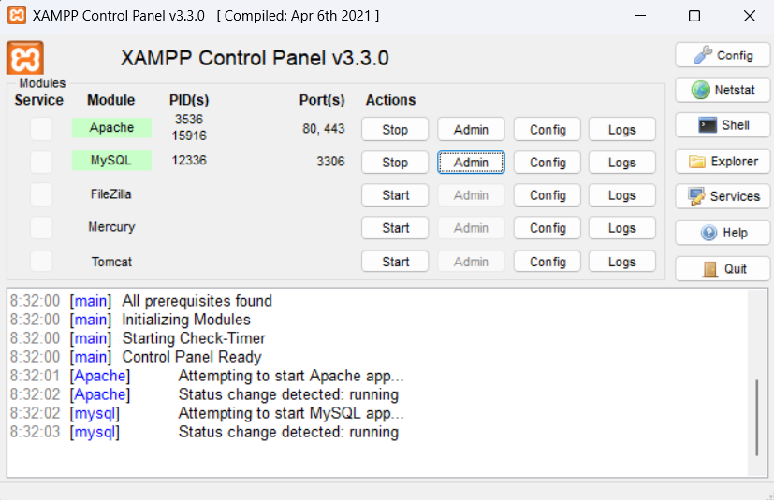

PHPMYADMIN
A phpMyAdmin egy nyílt forrású eszköz, amit PHP-ban írtak a MySQL menedzselésére az interneten keresztül. Jelenleg képes készíteni és eldobni adatbázisokat, készíteni/eldobni/módosítani táblákat, törölni/módosítani/hozzáadni mezőket, SQL parancsokat futtatni és a mezőkön kulcsokat kezelni.
Képes az egész MySQL szerver kezelésére (szuper-felhasználót igényel) épp úgy, mint egyetlen adatbáziséra. Az utóbbi megvalósításához be kell állítani a MySQL felhasználót, hogy csak a kívánt adatbázist tudja írni/olvasni.
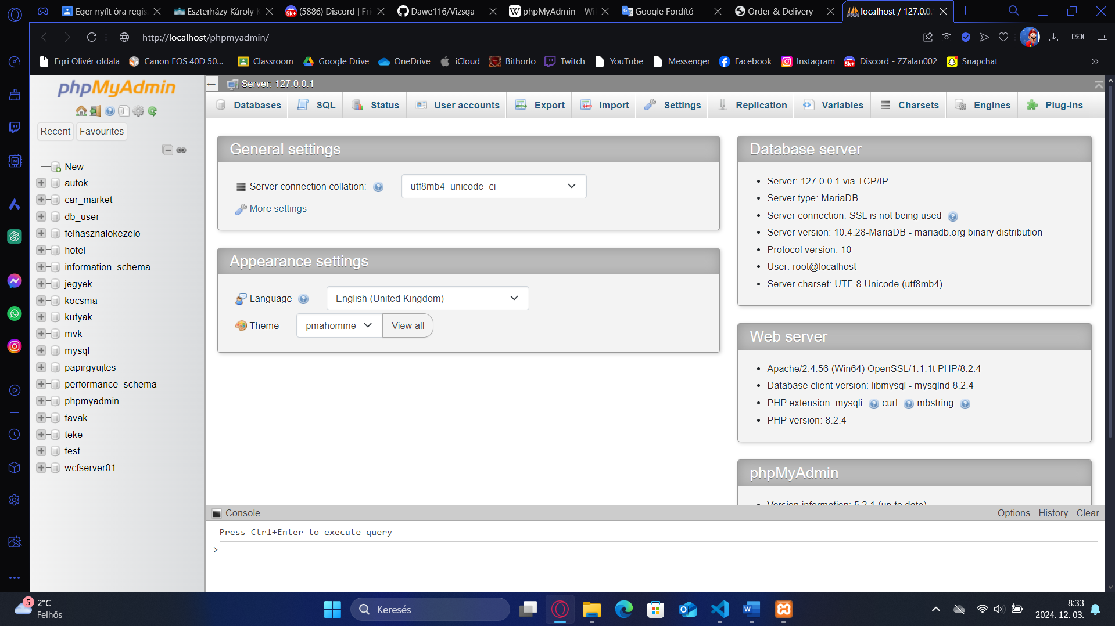

Az adatbázis-kezelő rendszer (DBMS) az a szoftver, amely az adatok rögzítése és elemzése érdekében interaktál a végfelhasználókkal, az alkalmazásokkal és magával az adatbázissal. A DBMS-szoftver emellett magában foglalja az adatbázis kezeléséhez biztosított alapvető eszközöket is. Az adatbázis, a DBMS és a kapcsolódó alkalmazások összessége adatbázis-rendszernek nevezhető. Az "adatbázis" kifejezést gyakran lazán használják a DBMS, az adatbázis-rendszer vagy az adatbázishoz kapcsolódó alkalmazás bármelyikére is.


Adatbázis
Az adatbázis elkészítésénél az egyik leggyakrabban használt lehetőségre, a MySQL-re esett a választásunk.
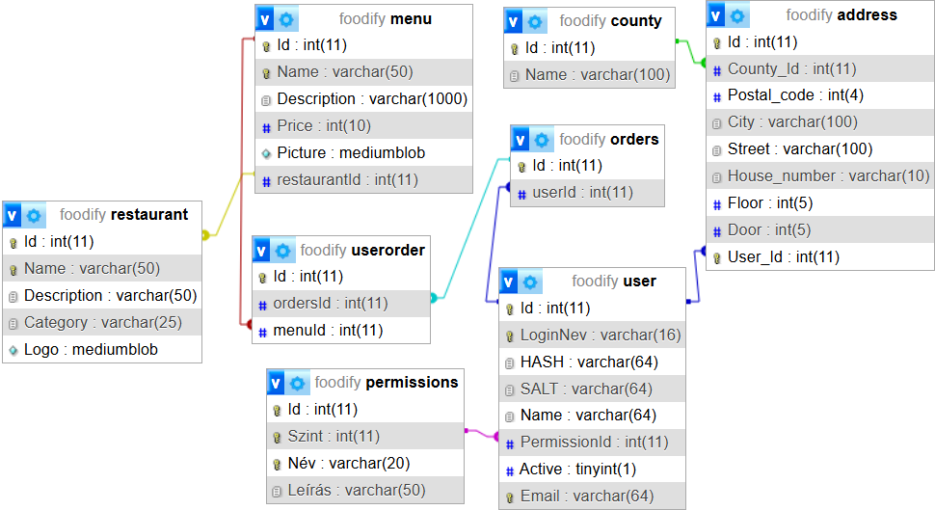
A MySQL egy nyílt forráskódú relációs adatbázis-kezelő rendszer. A MySQL nagy előnye, hogy szinte minden operációs rendszeren használható emellett pedig számos programozási nyelvvel integrálható, mint pl. a Python, a Java vagy az általunk is használt C#.
2. ábra
Adatbázis terve

GitHub
A GitHub egy webes alapú verziókezelő, amely nagyban segíti a projekt-alapú munkavégzést. A Git segítségével egy felhőalapú tárhelyszolgáltatást nyújt a verziókezelési rendszerhez. A fejlesztők külön mappákban (repository-kban) dolgozhatnak együtt különféle projekteken.
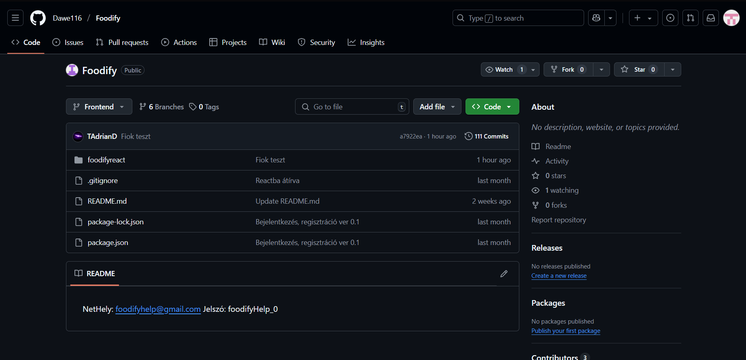
A munkavégzést nagyban megkönnyíti, ha a csapat tagok a már elkészült kódrészletüket ide feltöltve azonnal elérhetővé teszik azt más csapattagok számára, így ők is azonnal munkához tudnak látni. Projektünk központi eleme volt a GitHub, mivel a kód feltöltésén kívül itt vezettük a megoldásra váró feladatokat, és néha kommunikációra is felhasználtuk.
3. ábra
A project Github repository-ja


Visual Studio
A Visual Studio egy Microsoft által fejlesztett integrált fejlesztői környezet (IDE), amely számos programozási nyelvet, köztük az általunk is használt C#-ot is támogatja.
A környezet számos hasznos és fejlett funkciót tartalmaz, illetve közvetlen GitHub integrációval rendelkezik, amely hatalmas előnyt jelentett számunkra, tekintve, hogy projektünk forráskódját GitHub-on kezeltük. A Visual Studio lehetőséged ad arra tehát, hogy a Git-tel kapcsolatos műveleteket közvetlenük a fejlesztői környezetből végezzük el.
Könnyen kezelhetősége és testreszabhatósága megkönnyíti, és hatékonnyá teszi a munkavégzést. A Visual Studio számos kiegészítővel rendelkezik, amelyek a fejlesztői környezeten belül elérhetőek és kezelhetőek.


Visual Studio Code
A Visual Studio Code egy ingyenes, nyílt forráskódú kódszerkesztő és fejlesztői környezet. A VS Code akárcsak a Visual Studio könnyen kezelhető és számos kiegészítővel rendelkezik, ezáltal könnyen testre szabhatjuk munkakörnyezetünket. Ugyancsak közös tulajdonsága a Visual Studio-val, hogy GitHub integrációval rendelkezik, így ezen környezeten belül is közvetlenük tudunk Git műveleteket végrehajtani.
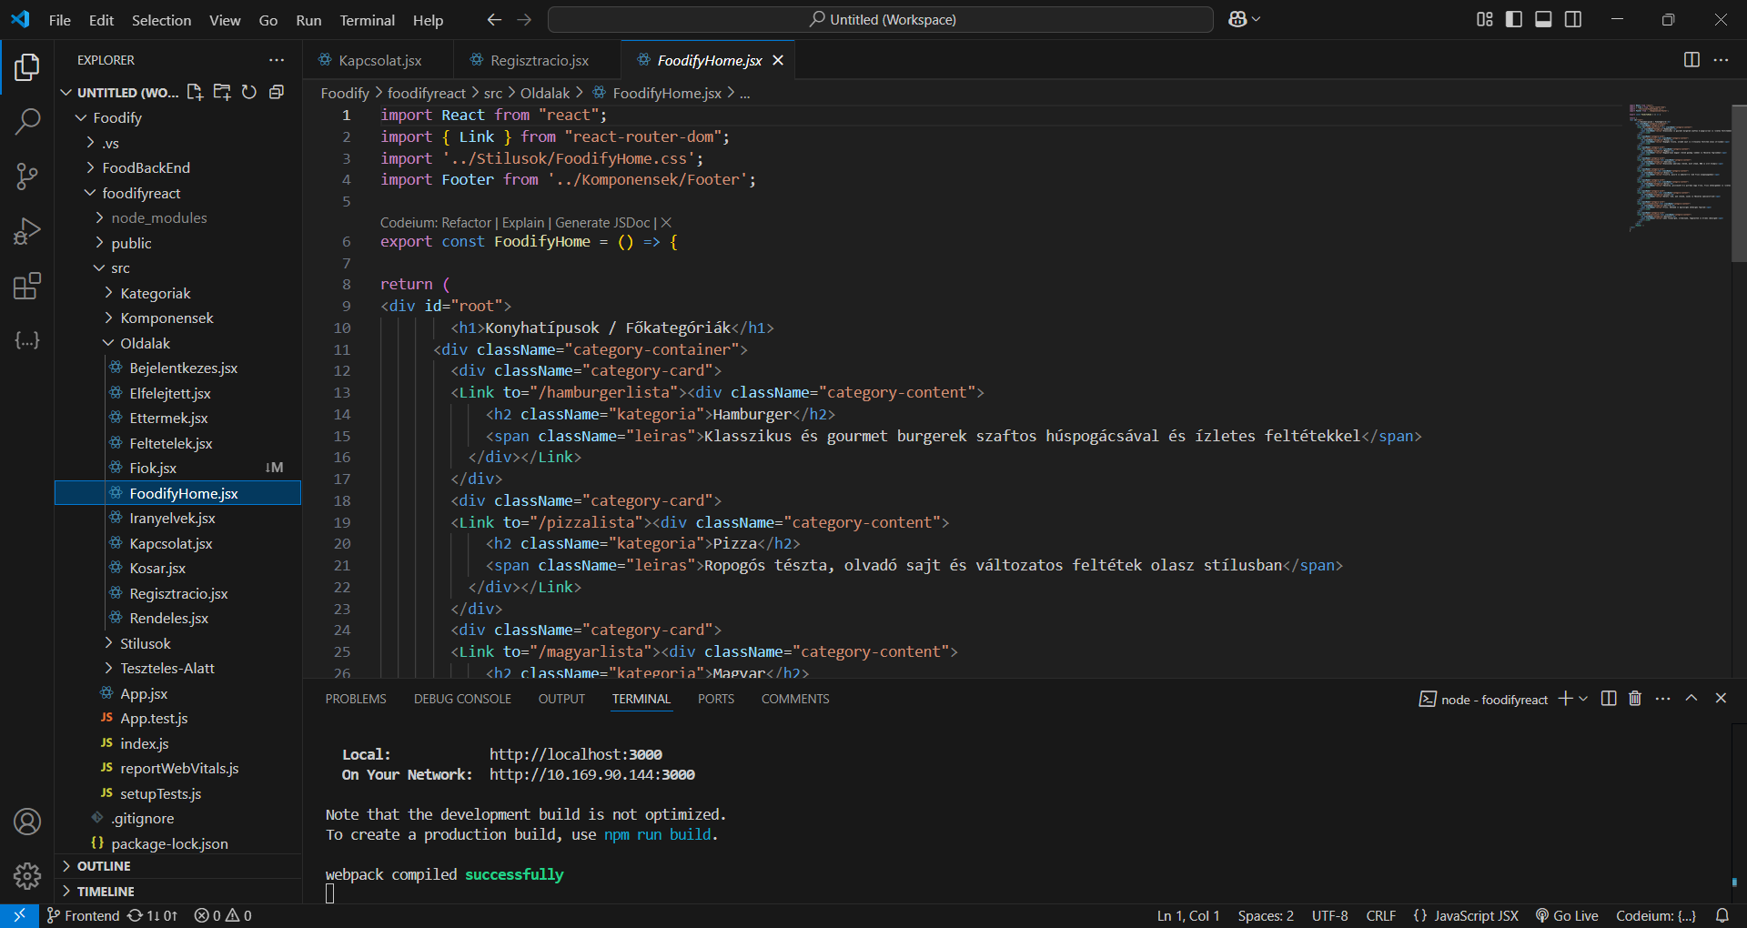
A környezet számos programozási nyelvet támogat, mint pl. a Python, TypeScript vagy az általunk is a frontend fejlesztése során használt JavaScript-et.
4. ábra
A Visual Studio Code környezete.A képen a főoldal kódja látható.

Az oldal felépítése

Főoldal
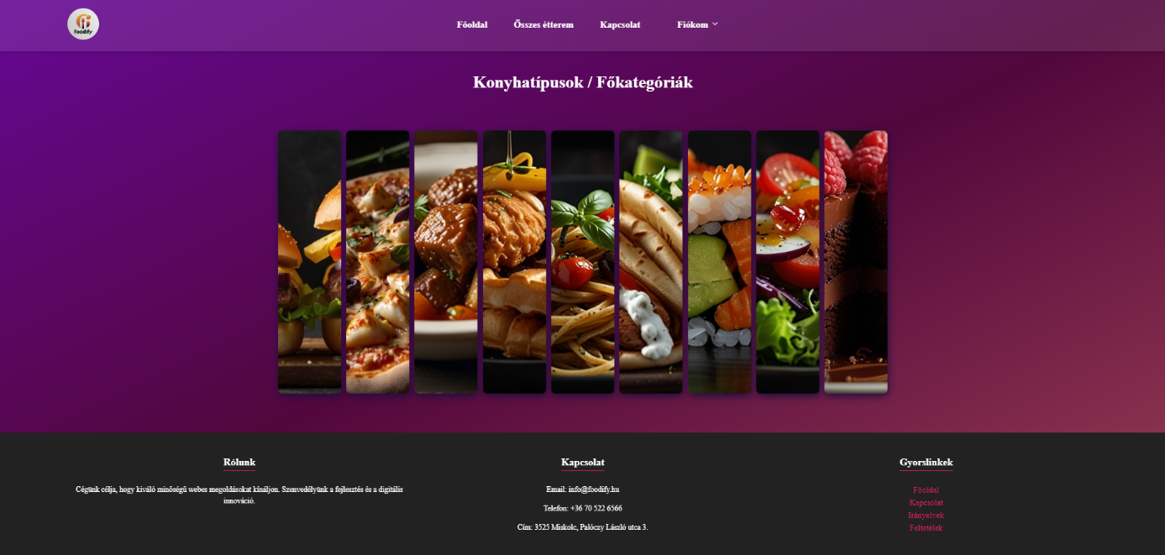
Az első felület, amivel a felhasználó találkozik az oldal megnyitásakor, az a főoldal.
5. ábra
A főoldal kinézete
Ezen a felületen több elem is található. Közülük a legfontosabb a kategória választó, ahol a felhasználó ki tudja választani, milyen típusú ételt szeretne rendelni.
A fenti menü lehetővé teszi az összes étterem kilistázását, a kapcsoltat oldal megtekintésére, illetve a felhasználói fiókhoz szükséges belépés oldalra való navigációt.

Navigációs sáv
A navigációs sávval az oldalon megtalálható különböző menüpontok között van lehetőségünk váltani:
- Főoldal
- Összes étterem
- Kapcsolat
- Fiókom
  - Belépés
  - Regisztráció
  - Elfelejtett jelszó

Az oldalra való belépéskor a „Fiókom” menüpont alól eltűnik mind a 3 almenü, és helyettük a „Saját fiók” és a „Kijelentkezés” lesz látható

Bejelentkezés és Regisztráció
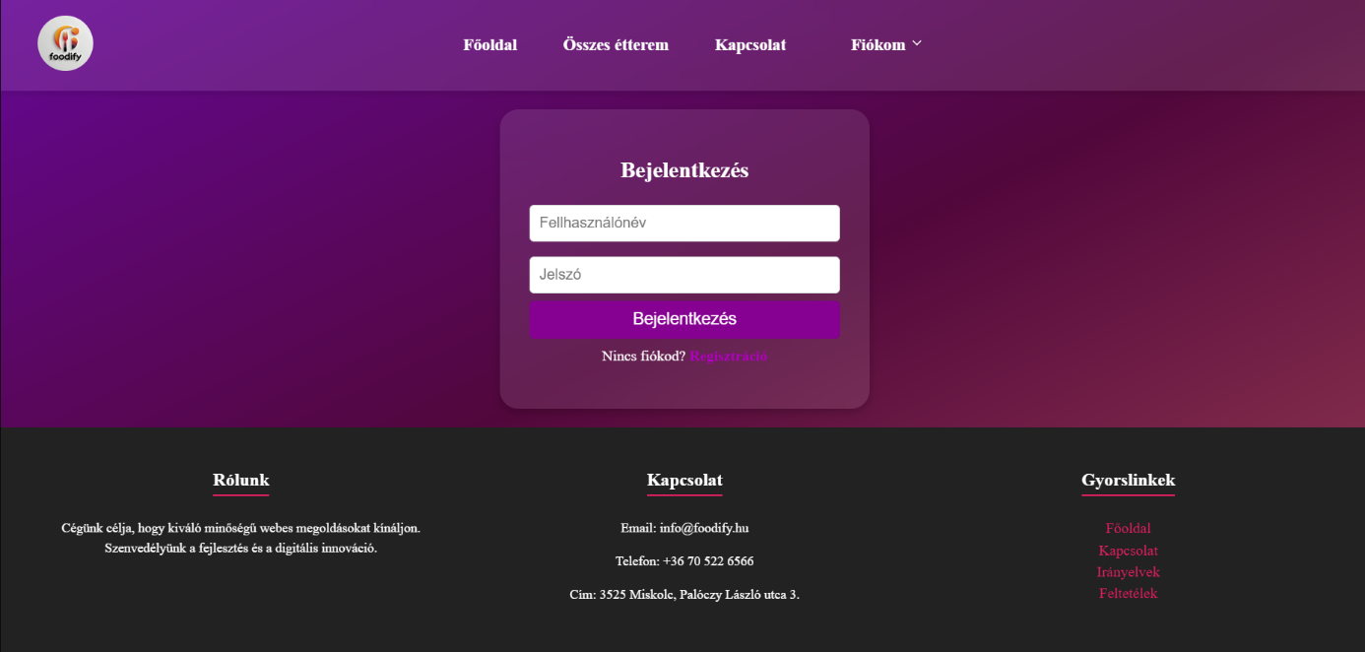
Amennyiben felhasználó a „Fiókom” menüpont alatt a „Bejelentkezés”-re kattint, ezt a felületet fogja látni.
6. ábra
A bejelentkezési felület kinézete
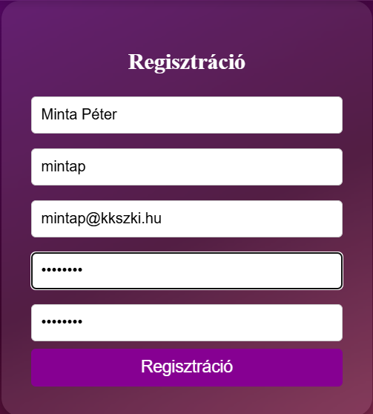
A felületen 2 beviteli mező és egy gomb is található. A bejelentkezéshez kötelezően meg kell adni a helyes felhasználónevet és jelszót, amelyet a felhasználó előzetesen a regisztráció folyamán megadott.
7. ábra
Minta a regisztrációhoz
Amennyiben a felhasználó még nem rendelkezik belépési adatokkal, a „Regisztráció” feliratra kattintva regisztrálhat egy saját felhasználót, amellyel ezután be tud jelentkezni. A regisztráció folyamán 3 adatot kell megadni:
- A teljes nevünket
- Egy tetszőlegesen kiválasztott felhasználónevet
- Egy létező email címet
- Egy minimum 8 karakterből álló, számot és kis – nagybetűt is tartalmazó jelszót
- A fentebb megadott jelszó újbóli beírása
Sikeres regisztráció esetén egy felugró ablak tájékoztat minket róla.
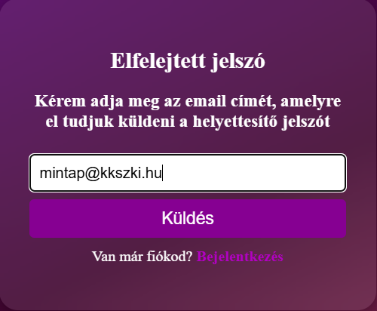
Amennyiben a fiókhoz tartozó jelszavunkat elfelejtettük, lehetőségünk van egy újat kérni az „Elfelejtett helszó” menüpont alatt.
8. ábra
Példa a helyettesítő jelszó kérésére
Ilyenkor a rendszer küld egy számokból és betűkből álló karakterláncot a megadott e-mail fiókra, amivel az oldalon a „Bejelentkezés” menüpont alatt újra beléphet a felhasználó.

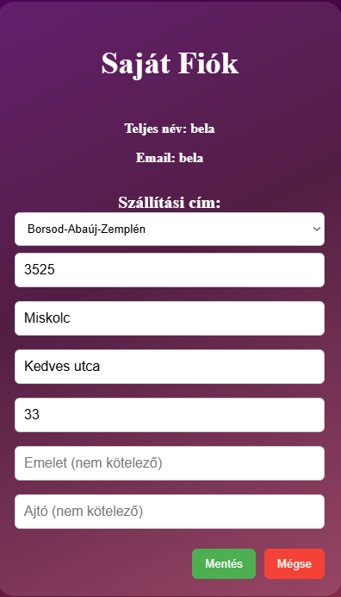
Saját fiók
9. ábra
Minta a szállítási cím módosítására
Belépés után a „Saját fiók” menüpontra kattintva lehetőségünk van megtekinteni a regisztráció során megadott nevünket, felhasználónevet, illetve itt lehet módosítani a szállítási címet, amihez a következő módisítási lehetőségek tartoznak:
- Megye
- Irányítószám
- Város
- Utca
- Házszám
- Emelet
- Ajtó
Utóbbi két opció megadása nem kötelező, tekintve hogy nem mindenki rendel panelba.
A „Mentés” gomb megnyomásakor az adatok automatikusan mentésre kerülnek, és el lesznek tárolva az adatbázisban a felhasználó fiókjával összekötve

Rendelés folyamata
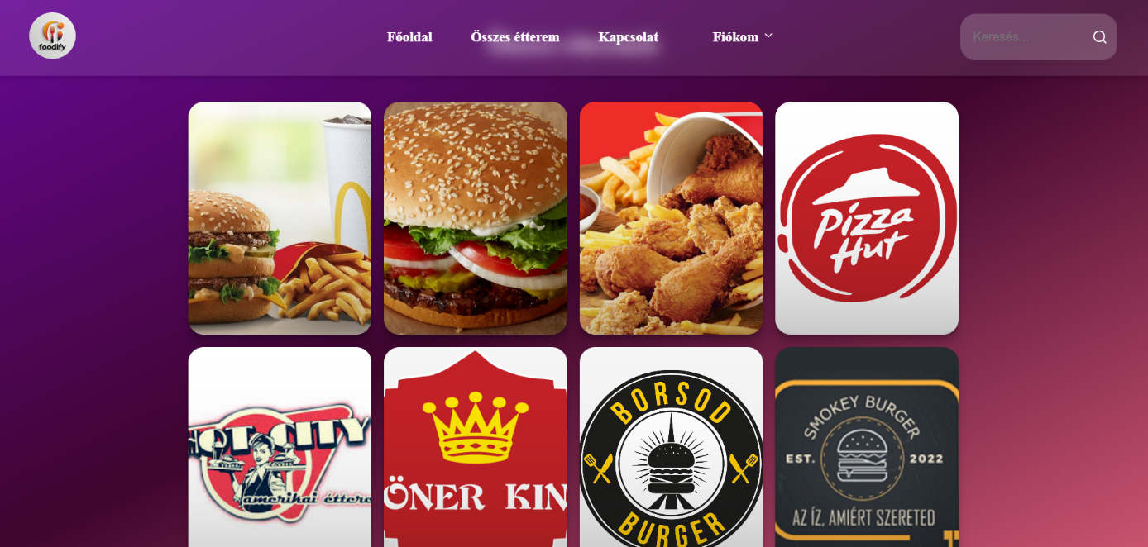
Rendelés leadása előtt figyeljünk arra, hogy a felhasználó be legyen lépve a fiókjába, egyéb esetben nem fog tudni rendelést leadni, illetve fontos, hogy szállítási címet is adjunk meg. Belépés után válasszunk éttermet a menüben található „Összes étterem” menüpont alatt, ahol konkrét étteremre is lehet szűrni, vagy válasszunk a főoldalon található kategóriák egyike közül.
10. ábra
Az „Összes étterem” menüpont kinézete
A kártyán lévő „Rendelés” gombra kattintva láthatjuk az étteremből rendelhető menüket.
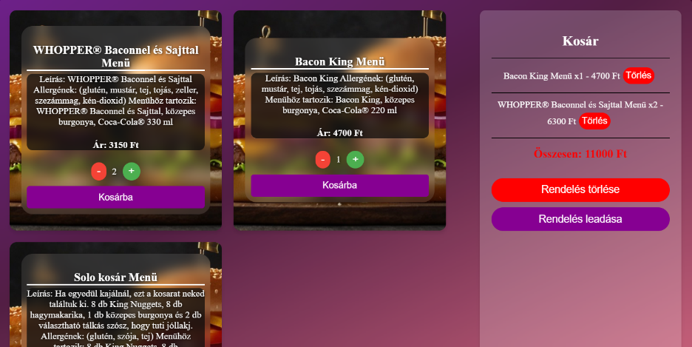
A menükártyák felépítése a következő:
11. ábra
Egy étterem kiválasztása után látható rendelési felület
- Menü neve
- Menü leírása, allergének
- Menü ára
- Mennyiség növelése / csökkentése
- Rendelés gomb

Jobb oldalon látható a kosárba rakott rendelések neve és ára. Ha meggondolnánk magunkat lehetőségünk van törölni a rendelést. A végösszeg is kiírásra kerül a kosárba rakott menük alatt.
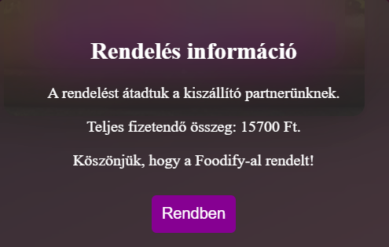
Sikeres megrendelés esetén egy felugró ablak tájékoztatja erről a felhasználót, ahol a végösszeg újból feltüntetésre kerül. Fizetésre a futárnál val lehetőség készpénzzel, illetve bankkártyával / SZÉP kártyával.
12. ábra
Visszajelzés a rendelés leadásáról

Admin felület
Ez az adminisztrációs felület Windows Presentation Foundation (WPF) technológiával készült, amely modern, reszponzív és testreszabható UI-t biztosít a háttérrendszer hatékony kezeléséhez.
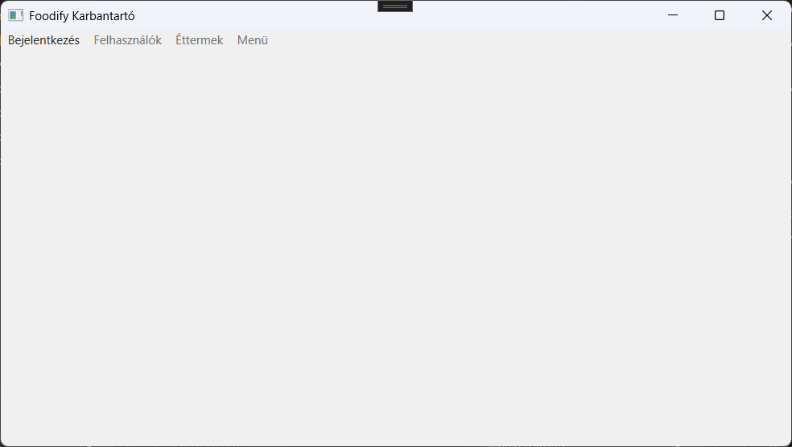
Elindításkor az alábbi kép fogad minket:
13. ábra
Az admin felület elindításakor látható oldal

Fent egy menüsáv található, ami alapértelmezetten deaktivált, amíg egy megfelelő jogosultsági szinttel rendelkező felhasználó be nem lép.

Bejelentkezés
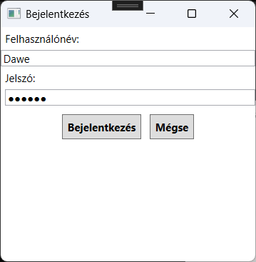
Amikor rákattintunk a „Bejelentkezés” menüpontra, megjelenik a bejelentkezési ablak. Itt kell megadni a felhasználónevet, és a hozzá tartozó jelszót. Ha valamelyik érték nem jól lett megadva, vagy egyéb hiba történt, egy felugró ablak tájékoztatja arról a felhasználót. Amennyiben a belépés sikeres, az ablak eltűnik, és megtekinthető lesz a többi menüpont.
14. ábra
A „Bejelentkezés” menü megnyitásakor látható felület

Menüpontok
A menüsávban található a felhasználók, éttermek és a menük menüpontjai. Mindegyik menü 3 almenüt tartalmaz, amik a következőek:
- Listázás
- Rögzítése
- Módosítása
Példaképp a Felhasználók menüt mutatom be részletesebben.
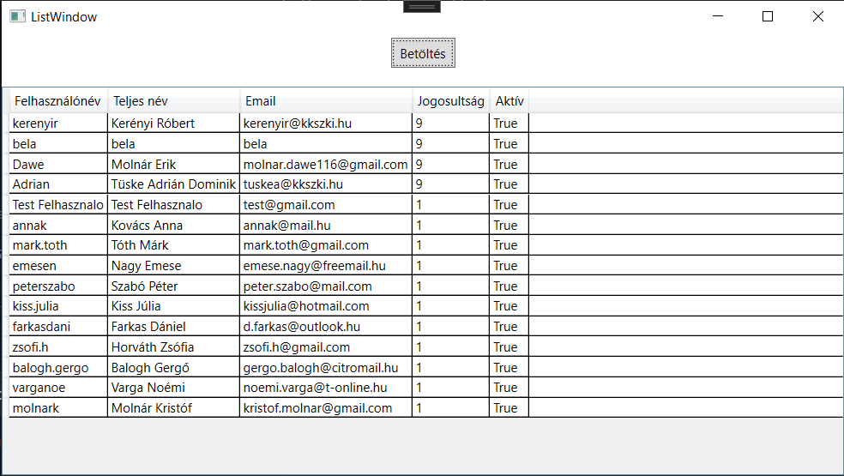
A felhasználók listázása menüre kattintva kilistázásra kerülnek a rendszerben benne lévő felhasználók. Itt megtekinthetők a következő adatok:
15. ábra
A „Felhasználók listázása” almenü megnyitásakor látható felület
- Felhasználónév
- Teljes Név
- E-mail cím
- Jogosultság
- Aktív-e
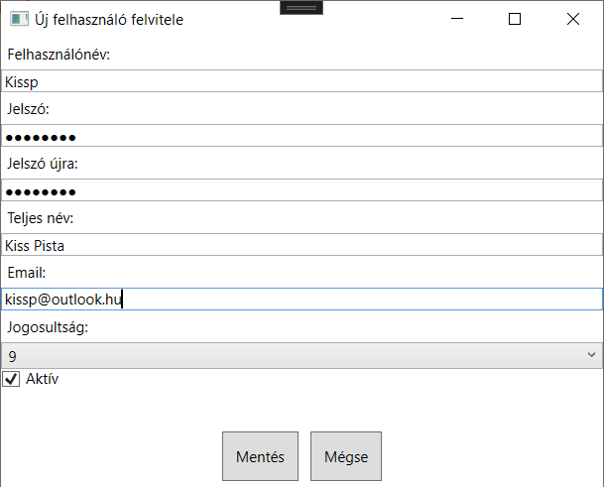
A felhasználók rögzítése almenü megnyitásakor lehetőségünk van felvenni egy új felhasználót / adminisztrátort az adatbázisba.
16. ábra
A „Felhasználók felvitele” almenü megnyitásakor látható felület
Itt a következő adatokat adhatjuk meg:
- Felhasználónév
- Jelszó
- Jelszó újból
- Teljes név
- E-mail cím
- Jogosultsági szint
- Aktív-e
Amennyiben valamelyik adat hibás, arról értesítést kap, viszont, ha minden adat megfelelő, akkor megjeleníti a felvitt adatokat, és az ablak bezár.
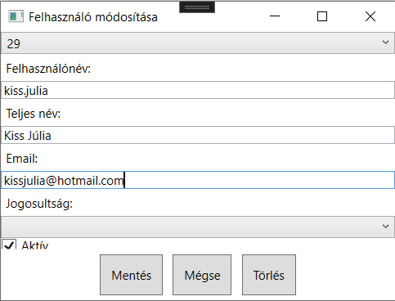
17. ábra
A „Felhasználók módosítása” almenü megnyitásakor látható felület
A felhasználók módosítása almenü sokban hasonlít az új felhasználó rögzítéséhez, legalábbis kinézetben. Itt tudjuk egy adott felhasználó alábbi adatait módosítani:
- Felhasználónév
- Teljes név
- E-mail cím
- Jogosultsági szint
- Aktív-e
Sikeres mentés esetén értesítést kap a felhasználó, de hiba esetén is. Szintén ebben az almenüben van lehetőség a felhasználó törlésére.

Összegzés
A jelen fejlesztői dokumentáció egy webalapú ételrendelési rendszer megvalósítását ismerteti, amely az ASP.NET keretrendszerre épül. A projekt célja egy olyan modern és felhasználóbarát alkalmazás létrehozása, amely lehetőséget biztosít az éttermek kínálatának böngészésére, rendelések leadására, valamint az adminisztrációs funkciók ellátására.
A dokumentum részletesen bemutatja a rendszer architektúráját, az adatbázis szerkezetét, valamint a REST API végpontokat, amelyek az ügyféloldali és a szerveroldali logika közötti kommunikációt biztosítják. A fejlesztés során alkalmazott technológiák közé tartozik az Entity Framework az adatkezeléshez, valamint a Swagger az API dokumentálásához.
A fejlesztési folyamat során külön figyelmet kapott a hibakezelés, a tesztelés, valamint a fejlesztői környezet konfigurálása, ezzel is biztosítva a rendszer megbízhatóságát és skálázhatóságát.

FORRÁSOK
- ASP .NET Core Web API
https://learn.microsoft.com/en-us/aspnet/core/introduction-to-aspnet-core?view=aspnetcore-8.0
Letöltés dátuma: 2025. 04. 10.
- Entity Framework Core
https://learn.microsoft.com/en-us/ef/core/
Letöltés dátuma: 2025. 04. 10.
- Lucide UI
https://github.com/lucide-icons/lucide
Letöltés dátuma: 2025. 04. 10.
- Axios
https://axios-http.com/docs/intro
Letöltés dátuma: 2025. 04. 10.
- GitHub
https://www.w3schools.com/whatis/whatis_github.asp
Letöltés dátuma: 2025. 04. 10.
- phpMyAdmin
https://www.phpmyadmin.net/
Letöltés dátuma: 2025. 04. 10.

